Título de la materia: | Matemáticas
Nivel: | ESO 1 | Opción: | B
Nombre: |  | Grupo:
Evaluación: |  | N.º:
Calificación: |  | Fecha:

Ejercicio nº 1.-

Completa la siguiente tabla escribiendo el porcentaje, la fracción y el número decimal que corresponde en cada caso:

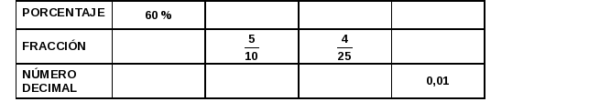

Ejercicio nº 2.-

Calcula los porcentajes pedidos en a) y b) y las cantidades que correspondan a los porcentajes dados en c) y d):

a) 25 % de 3 602
b) 12 % de 200
c) 90 es el 25 % de …
d) 297 es el 30 % de …

Ejercicio nº 3.-

El 15 % de los 200 científicos que acuden a un congreso son africanos, el 25 % europeos, el 10,5 % asiáticos y el resto americanos. ¿Qué porcentaje de los asistentes son americanos? ¿Cuántos congresistas son de este continente?

Ejercicio nº 4.-

Una agencia de viajes saca una oferta de un viaje al Caribe y en la primera semana vende 78 plazas lo que supone un 15 % del total. ¿De cuántas plazas se compone la oferta?

Ejercicio nº 5.-

Una camisa rebajada el 15 % de su precio me ha costado 18,4 euros. ¿Cuál era su precio inicial?

